製品別比較表(標準品との比較)
 | 後発品 |  | 標準品
商品名 | 炭酸ランタン顆粒分包500mg「ニプロ」 |  | ホスレノール顆粒分包500mg
販売会社名 | ニプロ株式会社
規格「一般名」 | 1包中「炭酸ランタン水和物」1,083.4mg  （ランタンとして500mg）含有 |  | 1包中「炭酸ランタン水和物」954mg  （ランタンとして500mg）含有
薬効分類 | 高リン血症治療剤
薬 価 | 83.50円／包 |  | 226.10円／包
1包薬価差 | 142.60円
効能･効果 | 慢性腎臓病患者における高リン血症の改善  【標準品と同じ】
用法･用量 | 通常、成人にはランタンとして1日750mgを開始用量とし、1日3回に分割して食直後に経口投与する。以後、症状、血清リン濃度の程度により適宜増減するが、最高用量は1日2,250mgとする。  【標準品と同じ】
添加物 | デキストレイト、ステアリン酸マグネシウム、軽質無水ケイ酸  【標準品と同じ】
規制区分  貯 法 | 処方箋医薬品  室温保存 2年 |  | 処方箋医薬品  室温、気密容器に保存 2年
製 剤 | 商品名 | 外観（大きさ） |  | 性状 | 識別ｺｰﾄﾞ
製 剤 | 炭酸ランタン顆粒分包500mg「ニプロ」 | 分包  製剤  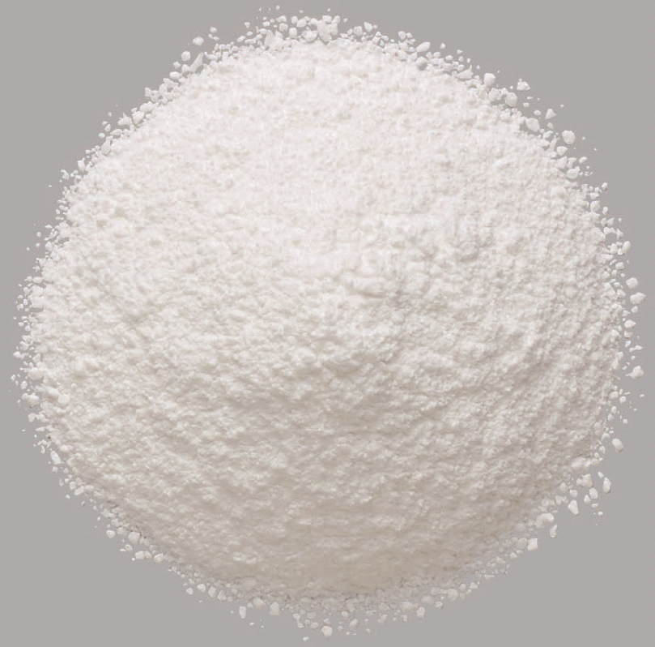  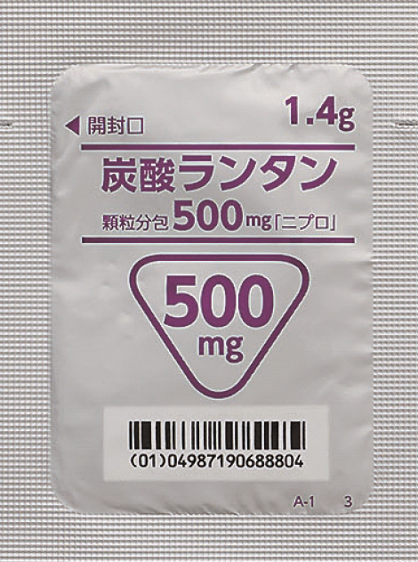  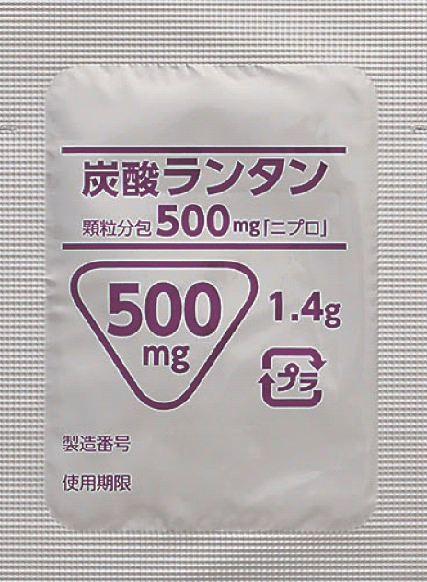  60×45mm／分包 |  | 白色～微帯黄白色の顆粒剤 | ―
製 剤 | 標準品 500mg | ― |  | 白色～微帯黄白色の顆粒剤
薬効薬理  (生物学的  同等性) | 尿中リン排泄量測定試験  炭酸ランタン顆粒分包500mg「ニプロ」と標準製剤の各1包（ランタンとして500mg）を、クロスオーバー法により健康成人男子に1日3回4日間（計10回）リン負荷食（1日当たりのリン量約1,300mg）摂取直後に経口投与して尿中リン排泄量を測定した。投与前後の平均24時間尿中リン排泄量の差について90％信頼区間法にて統計解析を行った結果、生物学的同等性の判定基準とした±1.63mmolの範囲内であり、両剤の生物学的同等性が確認された。
備考
担当者、連絡先

